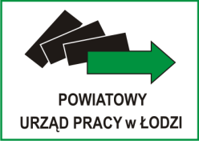
Łódź, dnia 06.09.2021r.

Powiatowy Urząd Pracy w Łodzi
93 - 121 Łódź, ul. Milionowa 91
Wydział Administracyjny
www.lodz.praca.gov.pl, e-mail: lol2@praca.gov.pl,
Infolinia urzędów pracy: 19 524

INFORMACJA O KWOCIE

Zamawiający Miasto Łódź- Powiatowy Urząd Pracy w Łodzi, 93-121 Łódź,
ul. Milionowa 91, na podstawie art. 222 ust. 4 ustawy z dnia 11 września 2019 r. –Prawo zamówień publicznych (Dz. U. z 2021 r. poz. 1129) informuje, że na sfinansowanie zamówienia publicznego pn. „Dostawa sprzętu komputerowego
i oprogramowania” zamierza przeznaczyć kwotę w wysokości: 160 539,41 zł brutto,
z czego na:
I część zamówienia: 81 656,35 zł brutto
II część zamówienia: 78 883,06 zł brutto

